

**粤嵌教育**

**嵌入式校企合作方案**

物联网智能家居中心设备语音识别处理软件方案实现



广州粤嵌通信科技股份有限公司

广州粤嵌通信科技股份有限公司，是中国专业的嵌入式培训基地，中国专业嵌入式教学仪器平台生产商，嵌入式行业产品解决方案提供商，于2005年在广州科学城成立。公司在进行自主知识创新和技术研发的基础上，目前已经在国内外 IT 行业嵌入式技术领域取得了显著影响力。相继与微软、Intel、IBM 、SUN 等国际著名 IT 公司建立了战略合作伙伴关系，创建有多个联合实验室。与广东海洋大学校企合作多元化，每年接收海大相关专业生产实习实训，取得非常好的口碑成果。

目录

**一、** **课程设计任务及要求** 3

**二、** **指导教师** 4

**三、** **设计目标及技术要求** 4

**四、** **仿真或实验条件** 5

**五、** **具体设计过程要求** 5

**a)** **确定总体方案** 5

**b)** **软、硬件设计** 5

**c)** **调试** 6

**d)** **其他** 6

**六、** **仿真、实验结果分析要求** 6

**七、** **设计的心得体会要求** 6

**八、** **主要参考书目** 6

1. **课程设计任务及要求**

|  |  |  |
| --- | --- | --- |
| **设计题目** | **物联网智能家居中心设备语音识别处理软件方案实现** | |
| **设计任务：**  本设计的目标完成一个基于物联网的智能家居中心设备语音识别处理设计，该系统利cortex-A8为硬件平台，利用TCP/IP协议，搭建服务器，并且利用科大讯飞的开源语音SDK，通过语音识别来达到控制家里的电器的效果。  硬件：GEC210开发板  硬件功能：基于cortex-A8的GEC210开发板能够运行arm-linux系统，并可以搭建服务器。  软件功能：   1. 实现GEC210开发板简单UI界面 2. 实现GEC210开发板的服务器的搭建 3. 实现利用科大讯飞的开源语音SDK识别不同的语音 4. 实现GEC210点灯操作人机交互逻辑 | | |
| **设计要求：**  1、实现嵌入式linux系统下的lcd上显示图片。  2、实现嵌入式linux系统下的简单UI界面。  3、能够通过语音SDK识别不同语音  4、实现GEC210的人机交互逻辑（触摸屏交互）。  5、实现项目开机自启动。  6、测试通过如下测试用例：  整体项目无明显卡顿  LCD界面显示界面无图片倾斜，颜色异常。  能够识别一些特定的语音信息，并且能够显示在屏幕上，如果语音都不能识别，则提示错误信息（比如 说“开灯”，我们可以在开发板屏幕上显示开灯的信息）。  重启系统后项目自启动成功。  对用户所有操作有明显反馈 | | |
| **课程对培养目标的支撑：** | | |
| **指导教师（签字）** | |  |

1. **指导教师**

待定

1. **设计目标及技术要求**

|  |  |
| --- | --- |
| 设计目标 | 了解物联网开发流程  理解使用迅飞语音API  理解嵌入式开发相关内容。 |
| 技术要求 | C语言基础 |
| 单片机基础 |
| Linux基础 |
| 网络通信基础 |
| 嵌入式开发软件基础 |

1. **仿真或实验条件**

|  |  |
| --- | --- |
| 实验条件 | GEC210开发板 |
| 网络环境 |

1. **具体设计过程要求**
   1. **确定总体方案**

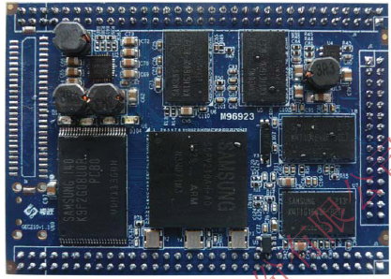

GEC210 核心板

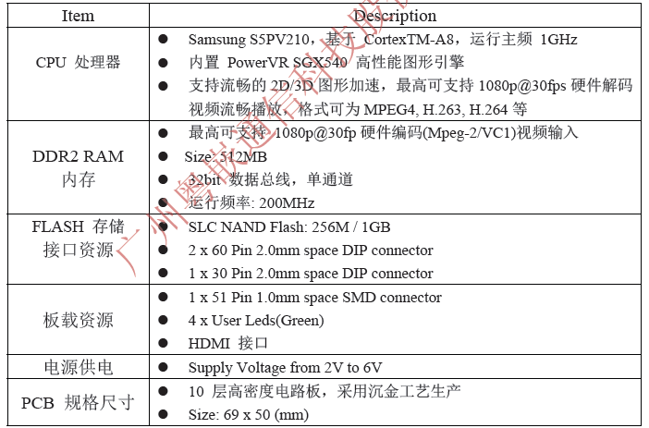

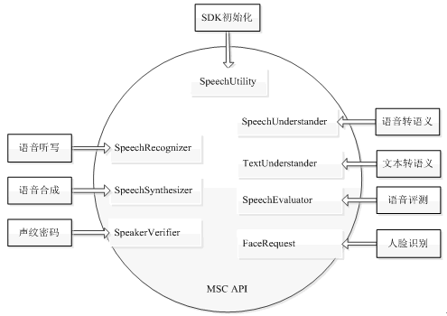

讯飞语音API

* 1. **调试**

调试打印调试

* 1. **其他**

暂无

1. **仿真、实验结果分析要求**

要有详细的设计以及调试过程记录

1. **设计的心得体会要求**

需要将自己对整个项目的理解写入。

1. **主要参考书目**

《linux环境编程图文指南》

《算法基础 - 打开算法之门》

《深入理解Linux内核》